
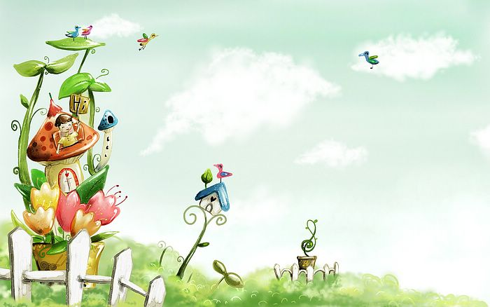
臺中市政府地方稅務局「服務心．服務情」故事分享單
博感情故事 發生時間 | 103年8月某日
博感情故事 發生地點 | 大屯分局
故事主題 | 身在公門好修行
故事主角 (含同仁及民眾) | 老阿伯、本分局地價稅承辦同仁
撰稿人 | 江孟璉

午後突來的一場大雨，夾雜著隆隆雷聲，讓整個氣溫下降，空氣也變得清新
不少，連洽公民眾也都躲在家不想出門，頓時辦公室顯得冷冷清清的，正想休息
一下喝口好茶，突然間辦公室自動門緩緩打開，一個矮矮胖胖皮膚黝黑的老阿伯
，滿臉夾帶著雨珠，步履蹣跚的走了進來，櫃台同仁馬上站起來並抽出幾張面紙
，請阿伯先坐下擦乾雨水，並詢問阿伯有什麼需要服務的，突然間如雷般的聲音
傳來:「我要找阿華、阿華坐在哪裡」，立刻引起全體同仁抬頭關注，心想一定又
是一個難纏的投訴案件要處理了。

原來阿伯因有重聽，所以說話時聲音須特別大聲，他因有地價稅問題，想找
承辦人詢問。多年前和其他繼承人公同共有繼承取得數筆土地，現因向法院申請
調解共有物分割，分割後阿伯取得其中2筆土地及其地上建物，代理人幫阿伯申
請自用住宅，因申請書缺漏文件，發文通知請其補齊資料，阿伯有點生氣，詢問
為什麼這麼麻煩，並質疑是否以前課錯應該要退稅給他。阿伯因重聽嚴重，同仁
阿華大聲向其解釋，所以又引起其他洽公民眾一陣騷動，經過一番說明，阿伯終
於瞭解且說話聲音也變得溫柔許多，透過幾位同事的協助調案，終於辦好了自用
住宅申請手續。
但此時同仁也發現阿伯判決分割後，代理人僅就土地部分向地政機關辦理登
記，建物部分因係未辦保存，代理人並未申報契稅將房屋一併移轉登記給阿伯，
同仁再向阿伯表明想借法院調解筆錄影印，以協助辦理申報契稅，向他解釋了幾
次還是一臉茫然聽不懂，突然間阿伯發出很大聲說出：喔！你是要「C」、「O」、「P
」、「Y」啊？此時換同仁一臉茫然，不知阿伯在講甚麼？你聽沒呵！「C」、「O」、「
P」、「Y」就是COPY啦，一陣笑聲，化解了午後的悶熱及尷尬的氣氛。
同仁拿出契稅相關申請表格，輔導阿伯申報另一棟房子契稅申報，且提醒阿
伯過完戶後記得在9月22日之前申請另1筆土地的地價稅自用住宅優惠稅率，見
到同仁細心輔導，讓阿伯對之前的質疑與不悅感到不好意思，帶者滿意的笑容連
聲道謝，走出辦公室大門，此時天空的雨也停了，太陽公公從雲縫中探出頭來，
同仁阿華送老人家到門口請他慢走，看到了老阿伯滿懷笑容離開這裡，阿華心裡
感到既開心又踏實，真正體會到身在公門好修行的道理。

